校医院关于2026年教职工团体体检的通知
经学校公开招标，2026年度教职工团体体检单位在北京大学第三医院健康医学中心（体检中心），具体安排如下：
- 团检时间：2025年3月6日-4月3日。为了更
好地分类服务，建议在职人员选择2025年3月6日-3月28日，离退休人员选择3月29-4月3日，届时有离退休工作处的老师在北医三院体检中心引导。如果超过团检时间，北医三院不再接待个人预约体检。特殊原因不参加团检的人员，请自行与306/466医院体检中心联系，体检后按相应金额报销。
特别提示：为了共同维护体检秩序，请务必按约定时段自行前往体检，避免不按约定时间自行提前参检产生矛盾。特殊情况需调整体检时间者，请务必提前1-3天与校医院院办联系（82320057）以便与体检中心协调，避免在参检日临时找人协调带来的困难和不便。
二、团检地点：北医三院健康医学中心楼。
三、团检人员：本校教职工（含各类在职在编人员、离退休人员、高层次人才及102人员、校聘、三方劳务派遣及各部门自聘人员）。
四、报名时间及方式：
1、报名时间：从3月4日起可报名，直至满员。在体检预约报名开放时段内，每人只可改约2次时间，第三次取消后不能再次预约，请各位老师谨慎选择。
2、报名方式：扫下方二维码-点击单位体检--点击体检预约界面--点击预约体检日期-填写问卷并提交--选择体检日期和时间段。
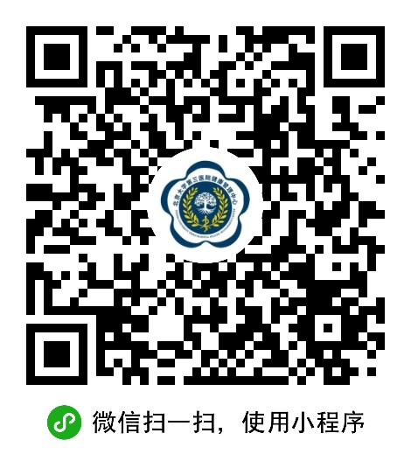
五、注意事项：
1、个人信息注册：一部手机号码只能通过微信注册一人。无手机号的老同志，可通过微信平台用家人的手机号协助注册和报名，姓名和身份证号需填写参检人员信息。
首次注册相关问题见附件1，请选择北京大学第三医院健康医学中心为体检单位。
报名有困难的老同志，可在工作日下午14:30-16:30电话咨询相关问题，或携带个人手机到校医院院办（318室），由工作人员协助报名。未在学校提供的人员名单之中者，无法通过以上途径报名，特殊情况请与校医院院办联系。联系电话：82320057。
2、前往方式：本次体检不安排接送，请携带本人身份证前往。
3、体检报告获取：北医三院为离退休人员提供纸质报告，由校医院统一领取、离退休人员按通知领取时间（另行通知）到护士站领取。在职人员获取报告路径如下：关注“北京大学第三医院健康管理中心”微信公众号或扫下方二维码--报告查询—选择浏览器打开—填写相关信息—下载体检报告。
本次体检不再提供CT片子，如有需要可自行到北医三院体检中心打印。
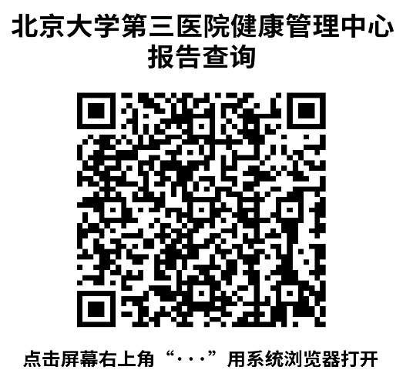
4、费用结算方式：团检费用由校医院与北医三院统一结算。各部门自聘人员团检发生的费用由各单位自筹，提供参检人员名单通过校医院代转给北医三院，北医三院仅开具团体发票，不提供个人发票；个检费用先由个人垫付并于2025年10月底之前，将体检发票和工号提交给校医院护士站，报销金额不超过同类人员标准，报销范围需在公费医疗报销范围之内，过时不再受理体检报销事宜。
六、检后服务：
1、三院专病门诊：北医三院开设了检后，安排了相关科室专家出诊，具体信息请关注“北京大学第三医院健康管理中心”公众号-体检预约-检后专病门诊，有需要可按相应路径进一步就医。
2、体检报告解读：每周1-5工作时间，请与校医院签约医生联系进行报告解读，免费安排AI技术眼底监测以及中医体质辨识仪进行体质辨识。咨询电话：82339448。
3、校医院检查项目：根据个人体检情况，有需要者请携带体检报告，在校医院按就医途径跟踪检查以下项目：

校医院临床检查项目一览表
心电及心功能检查  心电图、24小时动态心电图  48-72小时穿戴式动态心电图  无创心功能检测 | 放射检查  全身骨、关节、椎体DR拍片检查  胸片、牙片  骨密度测定
超声检查  颈部血管超声  甲状腺及颈部淋巴结超声  心脏超声  四肢血管超声 | 腹部超声(肝、胆、胰、脾）  泌尿系超声（双肾、前列腺、输尿管、膀胱）  妇产科超声（子宫、输卵管、卵巢）  乳腺及引流区淋巴结超声  阴囊、双侧睾丸、附睾超声
肢体动脉硬化检查 | 中医体质辨识仪检查
一氧化氮(NO)检查 | C13-呼气试验
常规及其他化验项目  血常规、尿常规  抗链球菌溶血素O(ASO)  类风湿因子、血沉  便潜血 | 眼科检查  AI技术眼底检查  眼压、瞳孔  角膜曲率  角膜地形图
肝功  天门冬氨酸氨基转移酶(AST)测定  丙氨酸氨基转移酶(ALT)测定  总蛋白(TP)测定、白蛋白(Alb)测定  总胆红素(T-Bil)测定  直接胆红素(D-Bil)测定  天门冬氨酸氨基转移酶(AST)测定 | 血脂  总胆固醇(TC)测定  低密度脂蛋白胆固醇(LDL-C)测定  高密度脂蛋白胆固醇(HDL-C)测定  甘油三酯(TG)测定  载脂蛋白AⅠ(apoAⅠ)测定  载脂蛋白B(apoB)测定
肾功  尿酸(UA)测定  肌酐(Cr)测定  尿素(Urea)测定 | 糖尿病筛查  胰岛素(Ins)测定  C肽(C-P)测定、血糖  14天可穿戴式组织液葡萄糖检测
心肌酶谱  α-羟丁酸脱氢酶测定  乳酸脱氢酶(LD)测定  肌酸激酶-MB同工酶质量(CK-MBmass)测定  肌酸激酶(CK)测定  离子钙(Ca2+)测定 | 心血管疾病筛查  肌钙蛋白T(TnT)测定  肌红蛋白(Mb)测定  肌酸激酶-MB同工酶质量(CK-MBmass)测定  N端-B型钠尿肽前体(NT-ProBNP)测定  肌酸激酶(CK)测定
乙肝五项定量  乙型肝炎表面抗原定量(HBsAg)测定  乙型肝炎e抗原定量(HBeAg)测定  乙型肝炎核心抗体(抗HBc)测定  乙型肝炎e抗体(HBeAb)测定  乙型肝炎表面抗体定量(抗HBs)测定 | 传染病检查  丙型肝炎抗体(抗HCV)测定  人免疫缺陷病毒抗体(抗HIV)测定  梅毒螺旋体抗体(抗TP)测定  唾液艾滋病毒检测
甲功  促甲状腺激素(TSH)测定  甲状腺素(T4)测定  抗甲状腺过氧化物酶抗体(TPOAb)测定  游离三碘甲状腺原氨酸(FT3)测定  游离甲状腺素(FT4)测定  抗甲状腺球蛋白抗体(TGAb)测定  促甲状腺素受体抗体(TRAb)测定  三碘甲状腺原氨酸(T3)测定 | 自身免疫性甲状腺疾病自身抗体谱  抗甲状腺过氧化物酶抗体(TPOAb)测定  促甲状腺素受体抗体(TRAb)测定  抗甲状腺球蛋白抗体(TGAb)测定  凝血四项  活化部分凝血活酶时间(APTT)测定  血浆纤维蛋白原测定  凝血酶时间(TT)测定  血浆凝血酶原时间(PT)测定
性激素  促黄体生成素(LH)测定  孕酮(P)测定  雌二醇(E2)测定  卵泡刺激素(FSH)测定  泌乳素(PRL)测定  睾酮(T)测定  前列腺肿标组合  总前列腺特异性抗原(TPSA)测定 | 生殖系统肿标组合  糖类抗原CA-153测定  癌胚抗原(CEA)测定  β人绒毛膜促性腺激素(β-HCG)测定  肝脏肿标组合  甲胎蛋白(AFP)测定  癌胚抗原(CEA)测定  α-L-岩藻糖苷酶(AFU)测定
肺部肿标组合  癌胚抗原(CEA)测定  神经元特异性烯醇化酶(NSE)测定  鳞状细胞癌相关抗原(SCC)测定 | 胰腺肿标组合  癌胚抗原(CEA)测定  糖类抗原CA-199测定  糖类抗原CA-242测定
消化系统肿标组合  癌胚抗原(CEA)测定  糖类抗原CA-242测定  糖类抗原CA-724测定  糖类抗原CA-125测定  糖类抗原CA-199测定 | 电解质检测  无机磷(P)测定  钠(Na)测定  钾(K)测定  氯(Cl)测定  镁(Mg)测定

体检注意事项
一、体检前注意事项
1. 体检前3天内不要吃含脂过高食物，应清淡饮食，勿饮酒、勿过劳。体检前日晚保持7-8小时睡眠，晚12点后禁食。如您既往确诊有高血压病、心脏病、哮喘等慢性病，检查当日请您用少于100ml温水正常服药。
2. 行幽门螺旋杆菌检查者12小时内请禁食禁水禁烟，并确保一个月内未服用抗生素及铋剂（如：丽珠得乐、胃得乐、胃必治等）
3. 体检当日请您携带身份证/护照/军官证等证件。
4. 如您个人信息发生变化，体检当日出示有效证件，便于更改信息。
二、体检当日注意事项
1、体检当日不要化妆，以免影响查体医生对疾病的判断；请您不要佩戴项链及胸针等金属饰物；穿着轻便简单衣物，勿穿金属钮扣上衣；女性受检者勿穿戴有金属钢圈及金属饰物的内衣，以免影响检查结果。
2、戴隐形眼镜者请改为框架眼镜。
3、放射科检查：（1）怀孕、可能已怀孕的女士，或备孕期的女士/男士，请不要做放射科的检查。（2）拍X光胸片或胸部CT检查时，请您提前更换衣物。
4、肝胆胰脾彩超检查需空腹，泌尿系统及腹部妇科彩超检查需憋尿后做检查。
5、便标本采集最好在体检当日留取大便标本，如果您不方便在体检中心留取大便标本，可先在家留好，用标本盒装好后2小时内送到体检中心即可。
6、特别受检者人群：如患有传染性疾病或其他急性疾病，为保障您和他人的健康，请务必痊愈后再择期参检。
7、女性受检者：(1)怀孕或可能已受孕的女士，请提前告知医护人员；（2）勿做肛诊、妇科和放射检查；(3)建议避开月经期，在月经结束后至少三天进行妇科体检，体检当日所穿衣物要方便穿脱；（4）未婚（有性生活史的前提下）要求做妇科检查者，请本人签字；未满18岁女士要求妇科检查，需监护人签署同意书。
8、请在体检当日检查结束后及时将体检单交回前台，并按照回执单注明的日期时间地点领取体检报告，团检单位的报告由单位统一领取，若体检过程中因本人原因放弃的检查项目，请您在体检单上签字。如因个人原因有补检项目时，需在两个月之内完成补检。
9、如果您是80岁以上高龄受检者或者行动不便者，建议您有家人陪伴来体检，在体检过程中如出现问题，我中心会及时帮助解决。
10、体检中心执行分时段预约，为保证体检服务质量，请您按预约时段来检。
三、体检地点
北京大学第三医院健康医学中心楼一层（海淀区花园北路49号）。
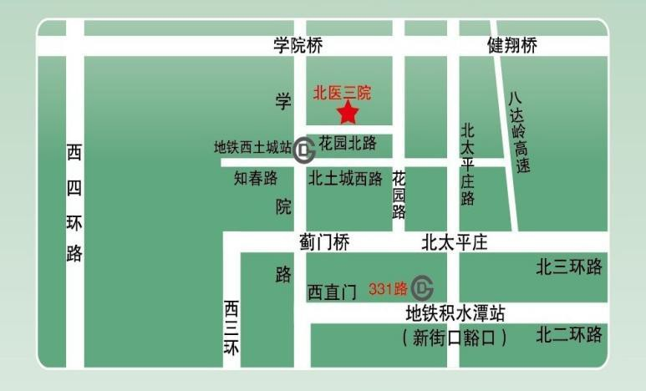

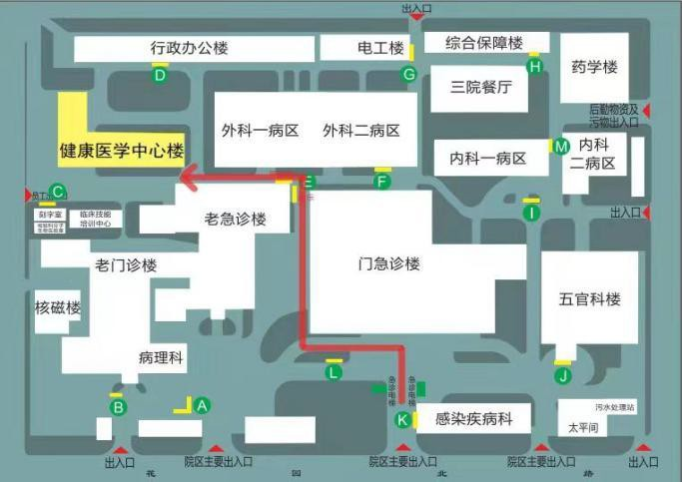

北京大学第三医院地点示意图 体检中心院内地点示意图

